**BAB III**

**ANALISIS DAN PERANCANGAN**

Pengembangan bot pada permainan ini menggunakan metode *waterfall*, yang memiliki tahap analisis, perancangan, dan pengkodean. Pada bab ini akan dijelaskan secara rinci tahap analisis dan perancangan.

**3.1 Analisis**

Pada subbab analisis akan dijelaskan 2 (dua) tahapan analisis, yaitu analisis proses dan analisis kebutuhan. Berikut penjelasan masing-masing analisis.

**3.1.1 Analisis Proses**

Analisis proses akan menjelaskan tentang proses pembelajaran bot menggunakan Reinforcement Learning ( RL ). Pada penelitian ini, dipilih menggunakan pendekatan algoritma SARSA, proses pembelajaran akan dijelaskan secara bertahap dimulai dengan merekam cara gerak bot dan perhitungan reward untuk pergerakan, mengolah RL, membaca data gerakan pada RL memory dan merekam cara gerak bot, merekam cara bot menembak dan perhitungan reward untuk menembak serta membaca cara bot menembak.

**3.1.1.1 Merekam Cara Gerak Bot dan Perhitungan Reward untuk Pergerakan**

Bot akan diberikan instruksi untuk bergerak dengan berjalan ke kiri (L) , kanan (R), melompat (J) dan berhenti (S). Semua koordinat posisi pergerakan dari bot (State) dan langkah-langkah yang diambil oleh bot (Action) untuk mencapai koordinat tertentu (State') akan direkam ke RL Memory. Diagram rekam dan penyimpanan data dapat dilihat pada Gambar 3.1.

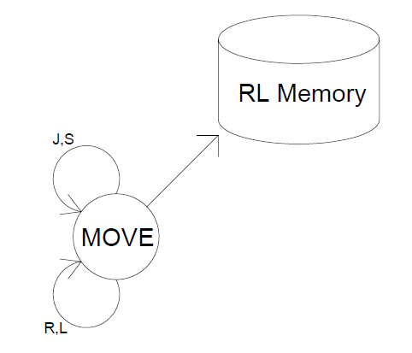

**Gambar 3.1 Diagram rekam dan penyimpanan data**

Agar dapat memahami proses kerja rekam dan penyimpanan data, diberikan contoh kasus berikut. Pada tahap pertama, jalankan bot untuk mengeksplorasi lingkungan dalam batas waktu tertentu, setelah itu semua titik koordinat yang dicapai oleh bot akan disimpan dalam tabel, setelah itu akan dilakukan perhitungan reward untuk mengetahui nilai yang didapat oleh bot untuk setiap pergerakan yang dilakukan. Misalkan diambil pergerakan bot sebesar 30 frame pada detik pertama, hasilnya dapat dilihat pada Tabel 3.1.

**Tabel 3.1 Tabel GerakRL**

|  |  |  |  |  |  |  |  |
| --- | --- | --- | --- | --- | --- | --- | --- |
| Nama | Class | Pos_x | Pos_y | Movement | Previous Reward | Reward | Total Reward |
| My Bot 1 | 6 | 3348 | 564 | L | 0 | 0.59 | 2391.46 |
| My Bot 1 | 6 | 3347.41 | 564.6 | L | 0.59 | 1.11 | 2390.87 |
| My Bot 1 | 6 | 3346.3 | 565.8 | L | 1.11 | 1.55 | 2389.76 |
| My Bot 1 | 6 | 3344.75 | 567.6 | L | 1.55 | 1.94 | 2388.21 |
| My Bot 1 | 6 | 3342.81 | 570 | L | 1.94 | 2.28 | 2386.27 |
| My Bot 1 | 6 | 3340.53 | 573 | L | 2.28 | 2.57 | 2383.99 |
| My Bot 1 | 6 | 3337.96 | 576.6 | L | 2.57 | 2.83 | 2381.42 |
| My Bot 1 | 6 | 3335.13 | 580.8 | L | 2.83 | 3.07 | 2378.59 |
| My Bot 1 | 6 | 3332.05 | 582.49 | L | 3.07 | 3.24 | 2375.52 |
| My Bot 1 | 6 | 3328.81 | 582.49 | L | 3.24 | 3.41 | 2372.28 |
| My Bot 1 | 6 | 3325.4 | 582.49 | L | 3.41 | 3.56 | 2368.87 |
| My Bot 1 | 6 | 3321.84 | 582.49 | L | 3.56 | 3.69 | 2365.31 |
| My Bot 1 | 6 | 3318.15 | 582.49 | L | 3.69 | 3.8 | 2361.62 |
| My Bot 1 | 6 | 3314.36 | 582.49 | L | 3.8 | 3.89 | 2357.82 |
| My Bot 1 | 6 | 3310.46 | 582.49 | L | 3.89 | 3.98 | 2353.93 |
| My Bot 1 | 6 | 3306.49 | 582.49 | L | 3.98 | 4.05 | 2349.95 |
| My Bot 1 | 6 | 3302.44 | 582.49 | L | 4.05 | 4.11 | 2345.9 |
| My Bot 1 | 6 | 3298.33 | 582.49 | L | 4.11 | 4.17 | 2341.79 |
| My Bot 1 | 6 | 3294.16 | 582.49 | L | 4.17 | 4.21 | 2337.62 |
| My Bot 1 | 6 | 3289.94 | 582.49 | L | 4.21 | 4.26 | 2333.41 |
| My Bot 1 | 6 | 3285.69 | 582.49 | L | 4.26 | 4.29 | 2329.15 |
| My Bot 1 | 6 | 3281.39 | 582.49 | L | 4.29 | 4.32 | 2324.86 |
| My Bot 1 | 6 | 3277.07 | 582.49 | L | 4.32 | 4.35 | 2320.54 |
| My Bot 1 | 6 | 3272.72 | 582.49 | L | 4.35 | 4.37 | 2316.19 |
| My Bot 1 | 6 | 3268.34 | 582.49 | L | 4.37 | 4.4 | 2311.82 |
| My Bot 1 | 6 | 3263.95 | 582.49 | L | 4.4 | 4.41 | 2307.42 |
| My Bot 1 | 6 | 3259.54 | 582.49 | L | 4.41 | 4.43 | 2303.01 |
| My Bot 1 | 6 | 3255.11 | 582.49 | L | 4.43 | 4.44 | 2298.58 |
| My Bot 1 | 6 | 3250.66 | 582.49 | L | 4.44 | 4.45 | 2294.14 |
| My Bot 1 | 6 | 3246.21 | 582.49 | L | 4.45 | 4.46 | 2289.69 |

Keterangan Isi Tabel :

-Nama : Nama dari bot.

-Class : Jenis Karakter yang dipakai oleh bot.

-Pos_x : koordinat posisi bot berdasarkan titik horizontal.

-Pos_y : koordinat posisi bot berdasarkan titik vertikal.

-Movement : Langkah yang dipakai oleh bot.

-Previous Reward : Hasil / Poin yang akan diterima oleh bot berdasarkan aksi yang dilakukan sebelumnya.

-Reward : Hasil / Poin yang akan diterima oleh bot berdasarkan aksi yang dilakukan.

-Total Reward : Total Reward akhir yang akan diterima oleh bot berdasarkan langkah yang telah dilakukan.

**3.1.1.2 Mengolah RL**

RL Memory dinormalisasi agar pembacaan data akan lebih efisien. Pada penormalisasi gerakan RL Memory dapat dilakukan dengan cara membatasi threshold dari state(S/posisi),dan Action yang bebeda(A) dengan total reward masing masing yang maximum(Rt) serta membuang semua State dan action yang dilakukan dengan reward <= 0. Dalam SQL ( **CREATE VIEW RLGerakbot AS SELECT RL2.nama, printf('%d', RL2.pos_x) as pos_x, RL2.movement, RL2.totalreward FROM (SELECT round(pos_x) as pos_x, movement, max(totalreward) as totalreward FROM GerakRL where reward>0 group by nama, round(pos_x), movement) RL1 JOIN (SELECT round(pos_x) as pos_x, movement, nama, totalreward FROM GerakRL where reward>0 group by round(pos_x), movement, nama, totalreward) RL2 ON RL1.pos_x = RL2.pos_x where RL1.totalreward =RL2.totalreward and RL1.movement=RL2.movement**).

**3.1.1.3 Membaca Data Gerakan pada RL Memory dan Merekam Cara Gerak Bot**

Data Gerakan pada RL Memory yang sudah dinormalisasi akan dibaca untuk pergerakan bot. Semua koordinat posisi pergerakan dari bot dan langkah-langkah yang diambil oleh bot untuk mencapai koordinat tertentu akan kembali direkam lagi ke RL Memory. Perekaman data tersebut berfungsi sebagai bahan pertimbangan untuk pembelajaran berikutnya dan akan kembali diolah untuk mendapatkan peningkatan dalam pergerakan. Diagram dapat dilihat pada Gambar 3.2.

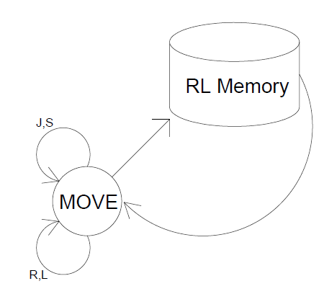

**Gambar 3.2 Diagram Membaca Data Gerakan pada RL Memory dan Merekam Cara Gerak Bot**

**3.1.1.4 Merekam Cara Menembak Bot**

Bot akan diberikan instruksi untuk menembak dengan sudut tembak, jenis tembakan dan musuh yang ditargetkan. Pergerakan bot akan membaca Data Gerakan pada RL Memory dan hasil pergerakan yang terjadi tidak akan direkam. Perekaman data hanya akan terjadi apabila Bot sudah mendekati musuh. Koordinat posisi pergerakan dari bot (State) dan aksi yang diambil oleh bot (Action) untuk menjatuhkan musuh akan direkam ke RL Memory. Diagram rekam dan penyimpanan data dapat dilihat pada Gambar 3.3.

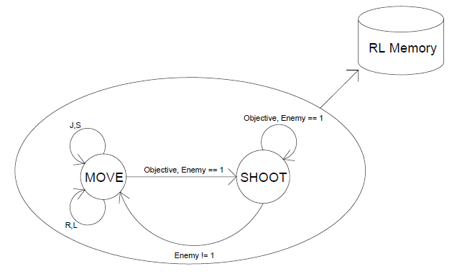

**Gambar 3.3 Diagram Merekam Cara Menembak Bot**

**3.1.2 Analisis Kebutuhan**

Analisis kebutuhan merupakan tahapan penting dalam pengembangan sistem untuk mengetahui secara detail sistem yang ingin dikembangkan. Kebutuhan sistem akan ditentukan oleh pemilik dan pengguna sistem. Analisis kebutuhan dibagi menjadi dua, yaitu analisis kebutuhan fungsional yang merupakan spesifikasi inti mengenai hal-hal yang bisa dilakukan oleh sistem dan kebutuhan non-fungsional yang merupakan komponen pendukung pada sistem.

**3.1.2.1 Kebutuhan Fungsional**

1. **Kebutuhan Fungsional untuk Pembelajaran**

Adapun beberapa persyaratan fungsional yang harus dipenuhi oleh perangkat lunak adalah sebagai berikut:

1. Perangkat Lunak Game Maker Ver 8.0 untuk menjalankan permainan.
2. Perangkat Lunak SQL Lite untuk mengolah data pembelajaran.
3. Mengunakan Script GML untuk melakukan coding.
4. Mengunakan Source Code Gang Garrison 2.
5. Text Files untuk menulis dan membaca data.
6. Pengunaan Version Control Git untuk melakukan pengaturan versi.
7. Instruksi dasar pergerakan bot sebagai pengetahuan awal dari bot.
8. Threshold untuk mengoptimalkan data yang telah ditulis.
9. **Kebutuhan Fungsional untuk Pengujian**

Adapun beberapa persyaratan fungsional yang harus dipenuhi untuk melakukan pengujian adalah sebagai berikut:

1. Data pembelajaran yang disimpan sudah diolah.
2. Pengujian dilakukan dengan cara membaca data yang sudah diolah.
3. Proses pengujian dilakukan dengan memulai permainan antara bot RL dengan bot dari pengembang lain.
4. Proses pengujian dimulai dengan pembacaan data dari database, kemudian bot akan memilih rangkaian gerakan yang memiliki reward yang optimal. Hasil yang diperoleh dari satu set permainan menentukan apakah bot sudah mengetahui cara untuk memperoleh kemenangan.

**3.1.2.1 Kebutuhan Non-Fungsional**

Untuk merumuskan persyaratan non-fungsional dari sistem, maka harus dilakukan analisis terhadap kinerja, informasi, ekonomi, keamanan aplikasi, efisiensi, dan pelayanan customer. Panduan ini dikenal dengan analisis PIECES (performance, information, economic, control, efficiency, dan services). Berikut penjabaran dari analisis yang digunakan :

1. **Kebutuhan Non-Fungsional untuk Pembelajaran**
2. Performance

Penulisan data dilakukan pada RAM terlebih dahulu untuk mengurangi beban pada Disk.

1. Information

Data yang telah ditulis disimpan dalam Text Files.

1. Efficiency

Data yang sudah ditulis diolah terlebih dahulu sebelum dibaca.

1. **Kebutuhan Non-Fungsional untuk Pengujian**
2. Performance

Pembacaan data dilakukan pada RAM terlebih dahulu untuk mengurangi beban pada Disk.

1. Information

Data dari bot dapat ditampilkan ketika bot melakukan pergerakan.

1. Efficiency

Data yang dibaca sudah diolah terlebih dahulu untuk mendapatkan hasil yang optimal.

**3.1.3 Permodelan Sistem**

Sistem usulan yang dirancang akan dimodelkan dengan menggunakan use case diagram yang dapat dilihat pada gambar berikut:

**3.2 Perancangan**